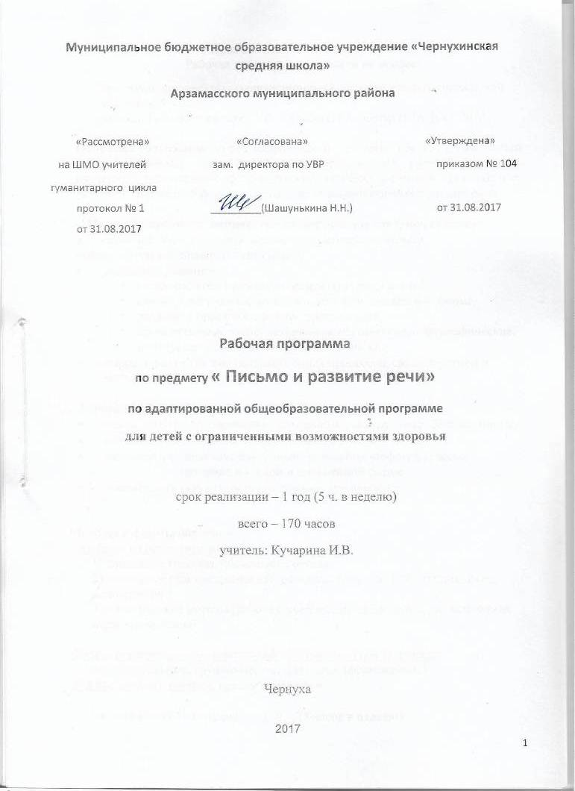 Пояснительная записка
Рабочая программа составлена на основе:

программ специальных (коррекционных) образовательных учреждений VIII вида: 5 – 9 кл.
под ред. В.В. Воронковой. – М.: Гуманит. изд. центр ВЛАДОС, 2014.

Основное содержание курса направлено на изучение состава слова, частей речи, построения предложений; на формирование умения применять изученный грамматико-орфографический материал в речевой практике в ее устной и письменной форме; на развитие коммуникативной функции речи.

Изучение предмета направлено на достижение следующих целей:
- освоение обучающимися знаний грамматической теории, орфографических правил и пунктуации;
- овладение умениями:
- грамматически правильно оформлять предложение,
- связно и логично излагать свои мысли в письменной форме,
- различать простое и сложное предложения,
- проверять смысловые, лексико-грамматические, орфографические, пунктуационные и стилистические ошибки;
- коррекцию и развитие познавательных процессов, связной устной и письменной речи

Задачи курса:
  - учить детей орфографически правильному, аккуратному, беглому письму;
  - развивать навыки устной и письменной речи;
- применять на практике изученный грамматико-орфографического материал в устной и письменной форме;
  - воспитывать аккуратность при письме, трудолюбие

Методы и формы обучения
Методы по источнику знаний:
1) словесные (рассказ, объяснение, беседа)
2) наглядные (демонстрация натуральных объектов, ТСО, таблиц, схем, иллюстраций)
3) практические методы (работа с учебником, наблюдение, дидактическая игра, упражнение)

Формы организации познавательной деятельности обучающихся: индивидуальные, групповые, коллективные (фронтальные)
Формы учебных занятий: предметные уроки

- по рабочей программе 170 (5 часов в неделю)

Требования к уровню подготовки:
- освоить знания:
способов проверки написания гласных и согласных в корне слова;
пунктуационно верного составления и написания простых и сложных предложений
- овладеть умениями:
- правильно обозначать звуки буквами на письме,
- подбирать группы родственных слов (несложные случаи),
- проверять написание в корне безударных гласных, звонких и глухих согласных путем подбора родственных слов,
- разбирать слова по составу,
- выделять имя существительное и имя прилагательное как часть речи,
- выделять главные и второстепенные члены предложения,
- строить простое распространенное предложение с однородными членами,
- различать простое и сложное предложения,
- связно высказываться устно и письменно (по плану),

Средства контроля:
словарный диктант контрольный диктант, самостоятельная работа, индивидуальный и фронтальный опросы, изложение, сочинение.

Учебно-методическое обеспечение

Учебный предмет | Кол-во часов в неделю по учебному плану школы | Учебная программа | Учебники и учебные пособия для учащихся
Русский язык | 5 часов | Программы специальных (коррекционных) образовательных учреждений VIII вида: 5 – 9 кл. под ред. В.В. Воронковой.- М.: Гуманит. изд. центр ВЛАДОС, 2014 | Н.Г. Галунчикова, Э.В. Якубовская. Русский язык. Учебник для 6 класса специальных (коррекционных) образовательных учреждений VIII вида. – М.: Просвещение, 2012

Календарно- тематическое планирование

№ п/п | Дата |  |  | Раздел программы, тема урока |  | Мониторинг | Развитие связной речи
№ п/п | план. | факт. |  |  |  | Мониторинг | Развитие связной речи
 |  |  |  | 1 четверть – 45ч
 |  |  |  | Повторение. Предложение (7ч)
1 |  |  |  | Предложение. Связь слов в предложении
2 |  |  |  | Главные и второстепенные члены предложения
3 |  |  |  | Главные и второстепенные члены предложения
4 |  |  |  | Распространенные и нераспространенные предложения
5 |  |  |  | Упражнения в распространении предложений |  |  | Работа с деформированным текстом
6 |  |  |  | Однородные члены предложения. Знаки препинания при однородных членах предложения. Перечисление без союзов и с одиночным союзом и.
7 |  |  |  | Перечисление однородных членов предложения без союзов и с одиночным союзом и. Самостоятельная работа |  | с/р
 |  |  |  | Звуки и буквы (7ч)
8 |  |  |  | Звуки и буквы. Алфавит
9 |  |  |  | Алфавит. Звуки гласные и согласные
10 |  |  |  | Звуки гласные и согласные. Правописание безударных гласных
11 |  |  |  | Правописание безударных гласных, звонких и глухих согласных
12 |  |  |  | Разделительный мягкий знак
13 |  |  |  | Правописание двойных и непроизносимых согласных
14 |  |  |  | Упражнения в правописании двойных и непроизносимых согласных. Самостоятельная работа |  | с/р
 |  |  |  | Слово (135ч)
 |  |  |  | Состав слова (35ч)
15 |  |  |  | Однокоренные слова
16 |  |  |  | Упражнения в подборе однокоренных слов |  |  | Составление рассказа по опорным словам
17 |  |  |  | Корень, приставка, суффикс и окончание
18 |  |  |  | Приставка – значимая часть слова
19 |  |  |  | Упражнения в образовании новых слов с помощью приставки
20 |  |  |  | Суффикс – значимая часть слова
21 |  |  |  | Упражнения в образовании новых слов с помощью суффикса
22 |  |  |  | Упражнения в словообразовании
23 |  |  |  | Окончание – изменяемая часть слова |  |  | Составление рассказа по материалам наблюдений
24 |  |  |  | Состав слова: корень, приставка, суффикс и окончание
25 |  |  |  | Упражнения в разборе слов по составу. Самостоятельная работа |  | с/р
26 |  |  |  | Правописание проверяемых безударных гласных в корне слова
27 |  |  |  | Упражнения в правописании проверяемых безударных гласных в корне слова
28 |  |  |  | Подбор проверочных слов к словам с проверяемыми гласными в корне слова
29 |  |  |  | Упражнения в подборе проверочных слов
30 |  |  |  | Правописание звонких и глухих согласных в корне слова
31 |  |  |  | Упражнения в правописание парных согласных в корне слова
32 |  |  |  | Непроизносимые согласные в корне слова
33 |  |  |  | Правописание непроизносимых согласных в корне слова
34 |  |  |  | Непроверяемые гласные и согласные в корне слова
35 |  |  |  | Правописание непроверяемых гласных и согласных в корне слова
36 |  |  |  | Упражнения на закрепление знаний о составе слова. Подготовка к контрольному диктанту за I четверть
37 |  |  |  | Контрольный диктант за I четверть |  | к/д
38 |  |  |  | Работа над ошибками по итогам диктанта
39 |  |  |  | Приставка и предлог
40 |  |  |  | Правописание приставок и предлогов
41 |  |  |  | Упражнения в правописании приставок и предлогов |  | сл/д
42 |  |  |  | Разделительный твердый знак
43 |  |  |  | Правописание разделительного твердого знака в приставках
44 |  |  |  | Упражнения в правописании разделительных Ъ и Ь знаков. Самостоятельная работа |  | с/р
45 |  |  |  | Правописание гласных в приставках |  |  | Составление рассказа из данных слов
 |  |  |  |  | 2 четверть – 35 ч
46 |  |  |  | Упражнения в правописании гласных в корне слова
47 |  |  |  | Правописание согласных в приставках. Упражнения в правописании приставок.
48 |  |  |  | Закрепление пройденного по теме «Состав слова»
49 |  |  |  | Самостоятельная работа по теме «Состав слова» |  | с/р
 |  |  |  | Имя существительное (28ч)
50 |  |  |  | Значение имени существительного в речи. Основные грамматические признаки имени существительного
51 |  |  |  | Имена существительные собственные и нарицательные
52 |  |  |  | Род имен существительных
53 |  |  |  | Склонение имен существительных в единственном числе
54 |  |  |  | Три склонения имен существительных
55 |  |  |  | Падеж имен существительных |  |  | Распространение текста путем включения в него прилагательных
56 |  |  |  | Правописание безударных падежных окончаний имен существительных единственного числа I склонения
57 |  |  |  | Правописание безударных падежных окончаний имен существительных единственного числа II склонения
58 |  |  |  | Правописание безударных падежных окончаний имен существительных единственного числа III склонения
59 |  |  |  | Упражнения в правописании безударных падежных окончаний имен существительных. Самостоятельная работа |  | с/р | Работа с деформированным текстом
60 |  |  |  | Множественное число имен существительных
61 |  |  |  | Родительный падеж имен существительных множественного числа
62 |  |  |  | Дательный падеж имен существительных множественного числа
63 |  |  |  | Творительный падеж имен существительных множественного числа
64 |  |  |  | Предложный падеж имен существительных множественного числа
65 |  |  |  | Упражнения в склонении имен существительных множественного числа. Самостоятельная работа |  | с/р
66 |  |  |  | Правописание имен существительных в родительном падеже множественного числа с шипящими на конце
67 |  |  |  | Правописание родительного падежа имен существительных женского и среднего рода с основой на шипящий
68 |  |  |  | Самостоятельная работа по теме «Имя существительное» |  | с/р
69 |  |  |  | Имена существительные, употребляемые только в единственном числе
70 |  |  |  | Имена существительные, употребляемые только во множественном числе
71 |  |  |  | Закрепление изученного по теме «Склонение имен существительных».
72 |  |  |  | Подготовка к контрольному диктанту за I полугодие
73 |  |  |  | Контрольный диктант за I полугодие |  | к/д
74 |  |  |  | Работа над ошибками по итогам диктанта
75 |  |  |  | Обобщение по теме «Имя существительное»
76 |  |  |  | Изложение «Мороз». Подготовительная часть |  |  | Изложение
77 |  |  |  | Изложение «Мороз». Основная часть |  |  | Изложение
 |  |  |  | Имя прилагательное (72ч)
78 |  |  |  | Понятие об имени прилагательном. Значение имени прилагательного в речи
79 |  |  |  | Связь имени прилагательного с именем существительным |  | сл/д
80 |  |  |  | Распространение предложений с помощью имен прилагательных
 |  |  | 3 четверть – 50 ч
81 |  |  |  | Распространение предложений с помощью имен прилагательных |  |  | Распространение предложений с помощью имен прилагательных
82 |  |  |  | Основные грамматические признаки имени прилагательного
83 |  |  |  | Род имен прилагательных. Изменение имен прилагательных по родам
84 |  |  |  | Мужской род имени прилагательного
85 |  |  |  | Женский род имени прилагательного
86 |  |  |  | Средний род имени прилагательного
87 |  |  |  | Правописание безударных окончаний имен прилагательных
88 |  |  |  | Упражнения в правописании безударных окончаний имен прилагательных
89 |  |  |  | Изменение имен прилагательных по числам
90 |  |  |  | Упражнения в правописании безударных окончаний имен прилагательных
91 |  |  |  | Безударные окончания имен прилагательных среднего рода и множественного числа
92 |  |  |  | Правописание окончаний имен прилагательных среднего рода и множественного числа
93 |  |  |  | Упражнения в правописании окончаний имен прилагательных среднего рода и множественного числа
94 |  |  |  | Упражнения в правописании окончаний имен прилагательных среднего рода. Самостоятельная работа |  | с/р | Составление рассказа по опорным словам
95 |  |  |  | Склонение имен прилагательных в единственном числе
96 |  |  |  | Склонение имен прилагательных мужского и среднего рода
97 |  |  |  | Именительный и винительный падежи имен прилагательных
98 |  |  |  | Родительный падеж имен прилагательных мужского и среднего рода
99 |  |  |  | Безударные окончания имен прилагательных мужского и среднего рода
100 |  |  |  | Упражнения в правописании безударных окончаний имен прилагательных в родительном падеже
101 |  |  |  | Дательный падеж имен прилагательных мужского и среднего рода
102 |  |  |  | Упражнения в правописании безударных окончаний имен прилагательных в дательном падеже |  | сл/д
103 |  |  |  | Творительный падеж имен прилагательных мужского и среднего рода
104 |  |  |  | Упражнения в правописании безударных окончаний имен прилагательных в творительном падеже. Самостоятельная работа |  | с/р
105 |  |  |  | Работа с деформированным текстом. Составление предложений из данных слов |  |  | Составление рассказа по данному плану
106 |  |  |  | Упражнения в правописании окончаний имен прилагательных в родительном, дательном и творительном падежах
107 |  |  |  | Предложный падеж имен прилагательных мужского и среднего рода
108 |  |  |  | Упражнения в правописании безударных окончаний имен прилагательных в предложном падеже
109 |  |  |  | Упражнения в правописании окончаний имен прилагательных в родительном, дательном, творительном и предложном падежах
110 |  |  |  | Правописание безударных окончаний имен прилагательных в предложном и творительном падежах
111 |  |  |  | Упражнения в правописании окончаний имен прилагательных мужского и среднего рода. Самостоятельная работа по теме «Правописание окончаний имен прилагательных мужского и среднего рода» |  | с/р
112 |  |  |  | Составление рассказа по данному плану |  |  | Составление рассказа по данному плану
113 |  |  |  | Склонение имен прилагательных женского рода
114 |  |  |  | Упражнения в склонении имен прилагательных женского рода
115 |  |  |  | Родительный, дательный, предложный и творительный падеж имен прилагательных женского рода
116 |  |  |  | Правописание окончаний имен прилагательных женского рода после шипящих
117 |  |  |  | Упражнения в правописании окончаний имен прилагательных женского рода после шипящих |  | сл/д
118 |  |  |  | Упражнения в правописании окончаний имен прилагательных женского рода после шипящих
119 |  |  |  | Упражнения в составлении словосочетаний с предлогами |  |  | Деловое письмо: заметка в стенгазету
120 |  |  |  | Упражнения в правописании окончаний имен прилагательных женского рода |  |  | Составление рассказа по опорным словам
121 |  |  |  | Винительный падеж имен прилагательных женского рода
122 |  |  |  | Правописание безударных окончаний имен прилагательных женского рода. Самостоятельная работа |  | с/р
123 |  |  |  | Подготовка к контрольному диктанту за III четверть
124 |  |  |  | Контрольный диктант за III четверть |  | к/д
125 |  |  |  | Работа над ошибками по итогам диктанта
126 |  |  |  | Правописание окончаний имен прилагательных женского рода |  |  | Деловое письмо: письмо товарищу
127 |  |  |  | Правописание безударных окончаний имен прилагательных женского рода
128 |  |  |  | Правописание безударных окончаний имен прилагательных
129 |  |  |  | Подбор подходящих по смыслу имен прилагательных женского рода в тексте
130 |  |  |  | Упражнения в правописании безударных окончаний имен прилагательных
 |  |  | 4 четверть – 40 ч
131 |  |  |  | Правописание безударных окончаний имен прилагательных
132 |  |  |  | Описание картины И. Левитана «Март», используя ответы на вопросы |  |  | Составление рассказа по картине
133 |  |  |  | Склонение имен прилагательных во множественном числе
134 |  |  |  | Упражнения в склонении имен прилагательных во множественном числе
135 |  |  |  | Родительный и предложный падежи имен прилагательных
136 |  |  |  | Упражнения в правописании имен прилагательных в родительном и предложном падежах
137 |  |  |  | Дательный и творительный падежи имен прилагательных
138 |  |  |  | Упражнения в правописании имен прилагательных в дательном и творительном падежах |  | сл/д
139 |  |  |  | Упражнения в правописании имен прилагательных. Закрепление знаний о правописании имен прилагательных |  |  | Составление рассказа по опорным словам
140 |  |  |  | Подготовка к контрольному диктанту за год
141 |  |  |  | Контрольный диктант за год |  | к/д
142 |  |  |  | Работа над ошибками по итогам диктанта
143 |  |  |  | Упражнения в правописании безударных окончаний имен прилагательных
144 |  |  |  | Безударные окончания имен прилагательных
145 |  |  |  | Упражнения в правописании имен прилагательных с безударными окончаниями |  |  | Распространение предложений подходящими по смыслу именами прилагательными
146 |  |  |  | Упражнения в правописании имен существительных и прилагательных с безударными окончаниями
147 |  |  |  | Правописание безударных окончаний имен прилагательных. Самостоятельная работа |  | с/р
148 |  |  |  | Описание картины В. Васнецова «Иван Царевич на Сером Волке». Подготовительная часть |  |  | Составление рассказа по картине
149 |  |  |  | Описание картины В. Васнецова «Иван Царевич на Сером Волке». Основная часть |  |  | Составление рассказа по картине
 |  |  |  | Предложение (15ч)
150 |  |  |  | Простое предложение
151 |  |  |  | Однородные члены предложения. Постановка знаков препинания между однородными членами
152 |  |  |  | Главные и второстепенные члены предложения в качестве однородных членов
153 |  |  |  | Перечисление без союзов, с одиночным союзом и
154 |  |  |  | Союзы а, но в предложении с однородными членами
155 |  |  |  | Знаки препинания при однородных членах предложения
156 |  |  |  | Правописание предложений с однородными членами. Самостоятельная работа |  | с/р
157 |  |  |  | Сложное предложение
158 |  |  |  | Сложные предложения с союзами и, а, но. Знаки препинания перед союзами |  |  | Составление рассказа на тему «Здравствуй, лето!»
159 |  |  |  | Знаки препинания в сложном предложении
160 |  |  |  | Упражнения в написании сложных предложений. Самостоятельная работа |  | с/р
161 |  |  |  | Отличие простых и сложных предложений
162 |  |  |  | Обращение
163 |  |  |  | Написание предложений с обращениями
164 |  |  |  | Упражнения в написании предложений с обращениями
 |  |  |  | Повторение (6ч)
165 |  |  |  | Правописание орфограмм в корне слова. Подготовка к диктанту за IV четверть
166 |  |  |  | Контрольный диктант за IV четверть |  | к/д
167 |  |  |  | Работа над ошибками по итогам диктанта
168 |  |  |  | Безударные окончания имен прилагательных
169 |  |  |  | Состав слова
170 |  |  |  | Части речи
